Юсупов Резеда Минсаидовна, учитель начальных классов МБОУ «Гимназия №125»

Использование этнокультурного компонента на уроках в начальной школе.
Современные школьники должны покидать стены учебного заведения не только экономически, математически и прочее грамотными, но и грамотными во владении своим родным языком, раскрепощенными и уверенными в собственном умении излагать свои мысли четко и красиво.
Этнокультурный подход нацелен на овладение учащимися начальных классов основ народной культуры. Это может происходить разными способами, в том числе и на основе усвоения учащимися этнокультуроведческой лексики. Слова русского языка — живое свидетельство нашей истории, нашей культуры. В них живет прошлое и настоящее народа, его традиционный и современный быт, они отражают традиции, обычаи народа, развитие его искусства, словесности, народно - поэтического творчества. Язык — основа национальной памяти и ключ к пониманию духовного мира русского человека.

Фрагменты уроков.

1.Работа с фразеологизмами

а.) Подберите фразеологизмы, имеющие следующие значения:
- дать себя перехитрить,
- распекать кого-то,
- хранить упорное молчание
(даны фразеологизмы: в рот воды набрать, попасться на удочку, метать громы и молнии).
б.) Замени одним словом фразеологизмы:
мозолить глаза, точить лясы, клевать носом, бить баклуши.
2.Тема «Устаревшие слова».
Текст 1 (у каждого ученика на столе).

Русский народный костюм отражает историю и традиции наших предков, их культуру и нравы. Верхняя мужская одежда была разнообразной: рубаха, кафтан, поддёвка, зипун. Повседневная мужская рубаха шилась из грубого полотна, а праздничная— из отбелённого полотна. Рубахи украшались вышивкой.

Вопросы и задания.
1. Перескажите текст и озаглавьте его.
2. Знаете ли вы значение устаревших слов кафтан, зипун, поддёвка?
3. Рассмотрите иллюстрацию к русским народным сказкам и былинам. Носят ли такую одежду сейчас?

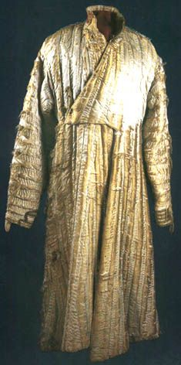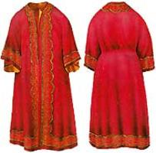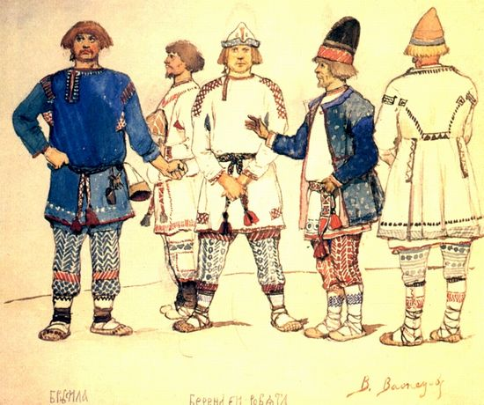

Зипун Кафтан. Россия XVII

Кафтан — приталенная одежда до колен с небольшим стоячим или отложным воротником, запахом на правую сторону на крючках или пуговицах.

Поддёвка — разновидность кафтана из сукна, приталенная, с прямыми полами, со сборками ниже талии, низким стоячим или отложным воротником, на крючках, с прорезанными вертикальными карманами.

Зипун — одежда из сукна серого или бурого цвета с запахом налево, с косым вырезом на груди, без воротника, ниже колен, с подпояской.

Текст 2 (записан на доске).

Женский народный костюм — это, прежде всего, сарафан. Для изготовления сарафанов использовали сукно, китайку, пестрядь, однако в каждом селе были свои особенности. Сарафан украшался парчой, бархатом, тесьмой, плисом, а низ сарафана— разноцветными лентами.

Вопросы и задания.
1. Кто видел народные сарафаны у бабушки или в музее? Чем они украшены?
2. Назовите слова, значение которых вам неизвестно.
3. Рассмотрите иллюстрации к русским народным сказкам и былинам. Опишите его или нарисуйте сарафан девушки. (Иллюстрации подбирает учитель.)
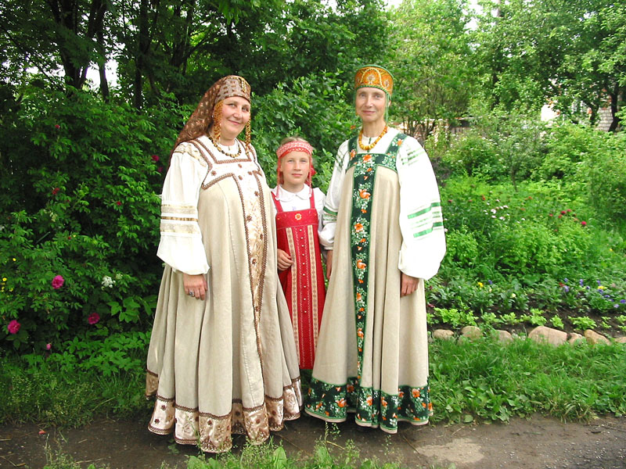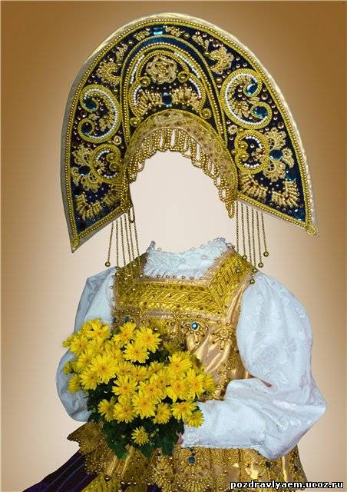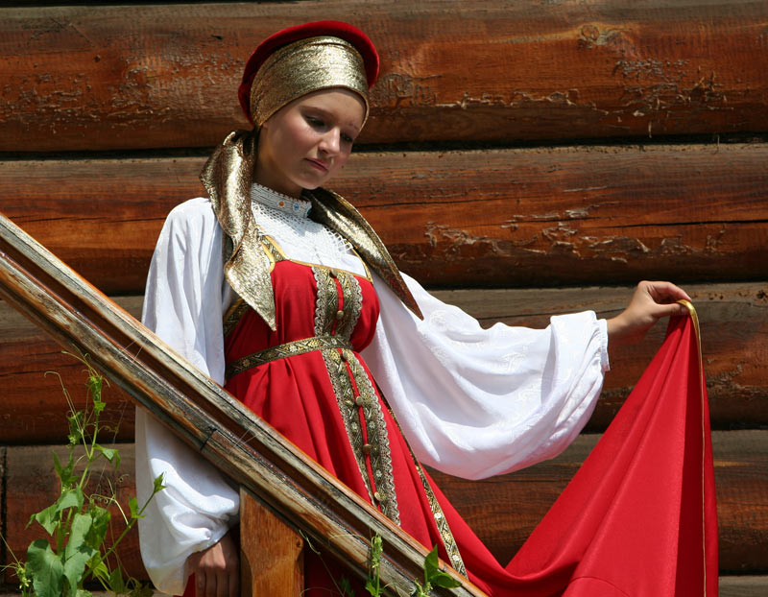

3.Тема урока: «А.С.Пушкин «Сказка о царе Салтане...»
На этапе словарной работы внимание учащихся обращается на следующее:
Учитель. Ребята, вы дома выписывали из текста сказки слова маковка, колымага, двор, венчать, удел. Все эти слова встречаются во второй части сказки, над содержанием которой мы и будем работать.
Откройте книги и прочитайте сцену пробуждения царевича и царицы и вход в город. (Чтение текста сказки.)

В этом городе блещут маковки церквей.
Что обозначает слово маковка?
У этого слова много значений. Догадайтесь, что оно обозначает в тексте нашей сказки:
1) плод мака;
2) конфета из мака;
3) золоченый купол церкви;
4) то же, что и макушка.

Детям показываются иллюстрации с изображением предметов.

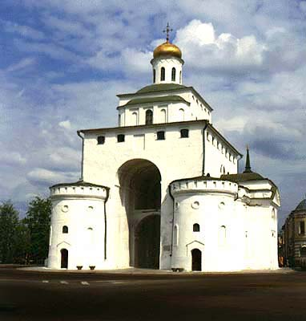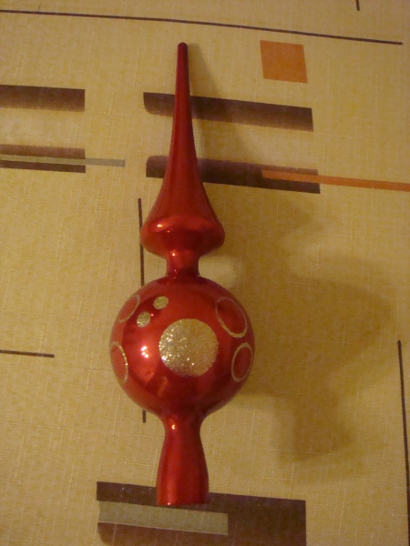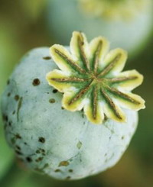
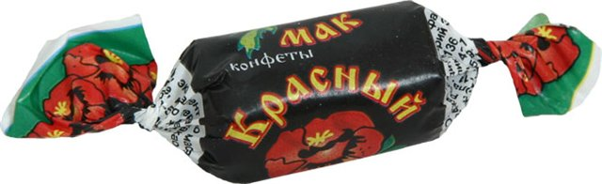
Учащиеся отмечают, что в тексте сказки слово употреблено в третьем значении. (Запись в словарях.)
Учитель. Гвидона и царицу встречает двор в колымагах золотых. Как вы понимаете здесь слово двор?
Двор — это не только постройки, это еще и люди — придворные, дружина, войско князя.
Давайте прочитаем об этом в Толковом словаре.
А какое еще слово в этом же предложении привлекло наше внимание? Верно, слово колымага.
Колымаги — это старинные тяжелые крытые экипажи, то есть средства для перевозки людей, а тяжелые они потому, что сделаны, по сказке, из золота.
В новом городе царевича венчали княжьей шапкой. Что означает это выражение?
(Найдите и прочитайте подтверждение в тексте сказки.) Его короновали, возложили царственный венец. И теперь у князя Гвидона появился свой удел. Что означает это
слово? Найдите в сказке и прочитайте строчки, в которых оно встречается. (Дети читают и предлагают свои толкования.)
Уделом называлось владение князя, его вотчина, его земли на Руси в XII–XVI веках. Удел был самостоятельным, независимым государством, со своей монетой, со своей дружиной, со своим правителем. (Запись в словаре.)
В заключение учащимся предлагается подумать над вопросом: «Что мы узнали о нашей истории, культуре благодаря словам, с которыми познакомились на уроке?»
В качестве домашнего задания предлагается выписать из сказки слова латы, кольчуга, рать, дозор, чешуя, подумать, что они означают. В случае затруднения учащимся предлагается обращаться к словарю.
Словарная работа весьма актуальна. Язык — ценнейший исторический источник: он воскрешает Прошлое, понимание которого становится возможным только из особой лингвистической ткани названных ими понятий. Данная работа дает возможность не только обогатить словарь школьника новыми словами и понятиями, но и познакомить его с историей нашей страны, познать особенности национального характера, воспитывать интерес к русскому языку.

4.Программная тема: Словосочетание.
Этнокультурный компонент: Искусство гжели.
На уроке используется текст:
Ты, наверное, видел посуду, которая завораживает красотой. Сочетаются в ней белый и синий цвет. Недалеко от Москвы есть деревня Гжель. Издавна здесь делают прекрасную посуду. Вначале глину обжигали, а потом расписывали яркими красками.
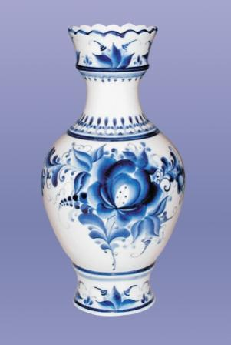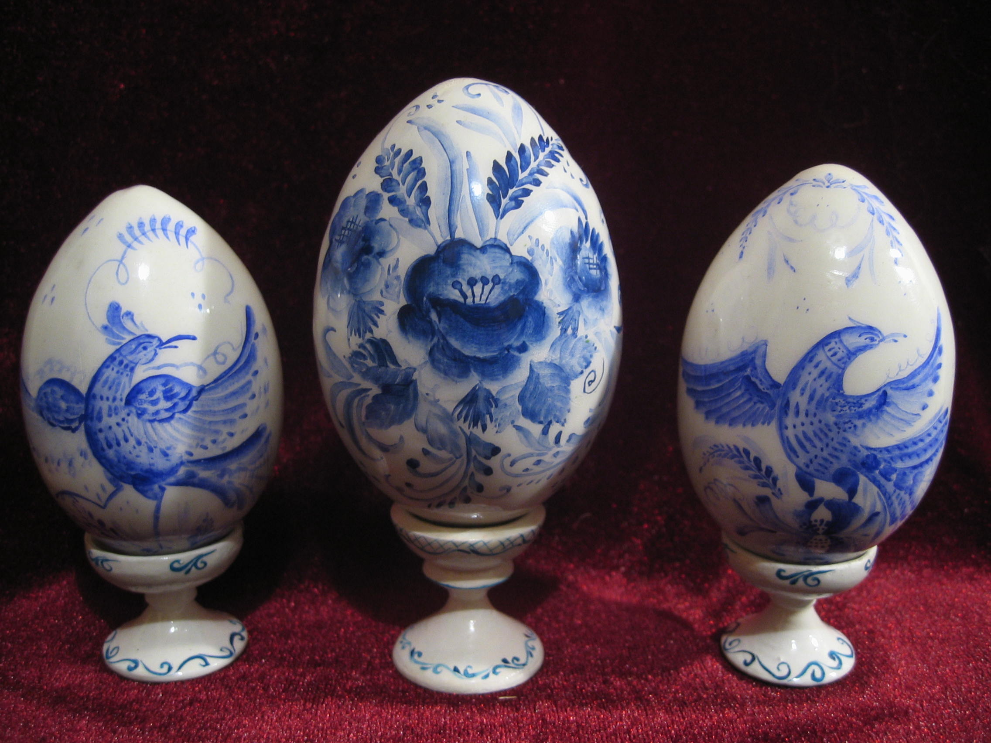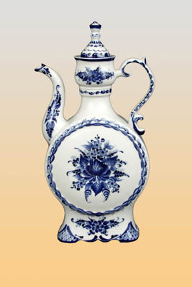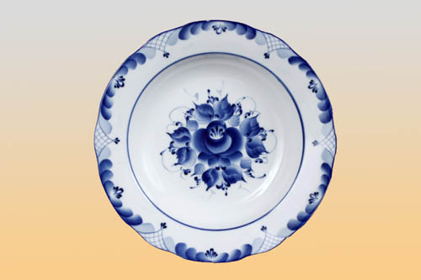
Посуда была самая разнообразная: тарелки, сосуды, квасник, чайник.
Вопросы и задания к тексту:
1. Словарь: гжель, сосуд, квасник.
2. Докажите, что перед нами текст.
3. Какие имена прилагательные можно употребить при описании посуды?
4. Опишите гжельскую посуду.
5. Объясни значение слова квасник. Какие еще виды посуды тебе известны?
6. Какие изделия из гжели ты видел?
7. Чем отличается слово от словосочетания? Что мы называем словосочетанием?
8. Выпиши из текста три словосочетания.
5. Программная тема: Главные и второстепенные члены предложения.
Этнокультурный компонент: Филимоновская игрушка.

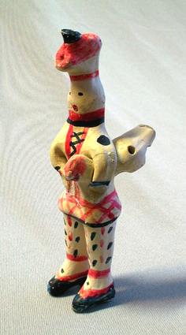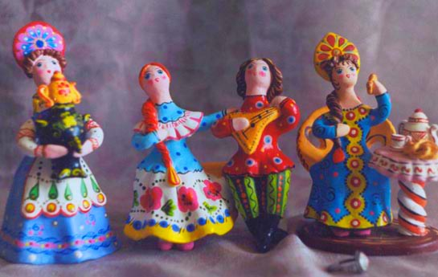

На уроке используется текст:

В деревне Филимоново Тульской области мастера делали игрушки. Дети с удовольствием играли с ними. Умельцы делают игрушки из глины. Они расписывают их куриным перышком. Филимоновские игрушки делали со свистком. Они иногда называются свистульками.
Вопросы и задания к тексту:
1. Словарь: свистулька, умелец, филимоновский.
2. Прочитай текст и перескажи его. Что ты узнал из текста о филимоновских игрушках?
3. Какие члены предложения называются главными, а какие второстепенными?
4.Назови главные члены предложения в предложениях текста.
5. Придумай предложение об игрушках и назови в нем главные и второстепенные члены предложения.
Таким образом, в результате такой деятельности дети учатся устанавливать контакты с собеседником, слушать и понимать его, корректировать отношения в ходе беседы, адекватно воспринимать и оценивать себя и других людей, а также взаимоотношения, складывающиеся между людьми. Происходит коррекция, формирование и развитие установок, необходимых для успешного общения.

